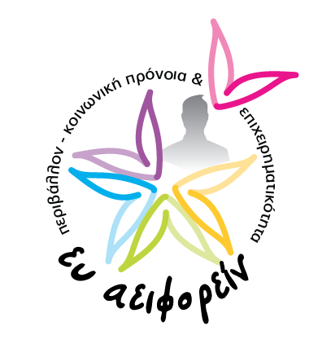
ΠΡΟΣΚΛΗΣΗ
Το Βιοτεχνικό Επιμελητήριο Αθηνών, το Οικονομικό Πανεπιστήμιο Αθηνών και η Εθελοντική Ανθρωπιστική Δράση ΑΝΘΡΩΠΟΜΑΝΙΑ
έχουν την τιμή να σας προσκαλέσουν
στην 6^{η} Ενημερωτική Εκδήλωση στο πλαίσιο του Έργου «Επιχειρηματική Υπευθυνότητα και Αειφορία - Ευ Αειφορείν»
που θα πραγματοποιηθεί
τη Δευτέρα 28 Σεπτεμβρίου 2015 και ώρα 19.30 - 21.30
στο Αμφιθέατρο του Βιοτεχνικού Επιμελητηρίου Αθηνών
(Ακαδημίας 18, Αθήνα Τ.Κ. 10671)
Η εκδήλωση στοχεύει στην ενημέρωση των ωφελουμένων σε σχέση με τις διάφορες μορφές συνεργασίας και τον τρόπο συμμετοχής τους στις δράσεις ΕΚΕ στο πλαίσιο του έργου: Φεστιβάλ Αειφορίας, Φεστιβάλ Ανθρώπινης Δράσης, Εβδομάδα Κοινωνικής Επιχειρηματικότητας.
Περισσότερες πληροφορίες στα τηλέφωνα: 210 3680726, 210 3680884.

